BAB IV

KONSEP PERANCANGAN

  - Strategi Komunikasi

Konsep komunikasi menggunakan daya tarik rasional, menggambarkan sisi baik yang bercadar, membangun kesan mengagumkan yang disampaikan dalam media dengan ilustrasi dan verbal, untuk memberikan pesan bahwa cadar digunakan adalah tujuannya baik.
Dalam tahapan penyampaian pesan, metode yang digunakan yakni metode AISAS, yaitu sebagai berikut:

- Attention

Dalam menyampaikan pesan untuk target, yang dilakukan pertama yakni menarik perhatian target dengan menggunakan media dan visual, yang mana visual tersebut memberikan gambaran dan berisikan pesan atau informasi. Informasi tersebut memberikan pendidikan dan, pesan dari gambaran yang disampaikan yakni bahwa yang bercadar sama seperti masyarakat pada umumnya, hanya saja yang membedakan adalah penampilannya, dan juga digambarkan perempuan yang bercadar tujuannya baik, dan mengagumkan, dalam arti sisi baik ini digambarkan tujuan baik cadar yang sebenarnya. Media yang digunakan untuk menarik perhatian yakni: poster digital, poster cetak, tvc, bendera, x banner, booth.

- Interest

Setelah menarik perhatian target yakni membuat target minat untuk menerima informasi yang diberikan dan membuat target berminat mengikuti event. Untuk menarik minat target yang dilakukan yakni mengupload foto di media sosial Instagram dan Facebook dan juga website, foto dukungan dari orang-orang yang mendukung cadar dan juga informasi lainnya dalam website yang berisikan informasi mengenai cadar, yang mana pesan yang disampaikan menggambarkan tujuan baik dari bercadar sebenarnya dari yang bercadar, dan selain itu untuk menarik minat dengan menggunakan media flayer dan poster digital, yang disebarkan melalui media sosial Instagram dan Facebook, memberikan informasi yang disampaikan dengan ilustrasi yang menggambarkan sisi baik bercadar dan membangun kesan mengagumkan dari yang bercadar, dan setelah itu informasi event cadar disampaikan dalam media.

- Search

Tahapan yang selanjutnya yaitu mencari. Setelah menarik perhatian dan menarik minat target, untuk target mendapatkan informasi tentang event cadar dari kampanye sosial, media sosial Instagram dan juga Facebook dicantumkan dalam semua media untuk mempermudah target mencari informasi lebih dalam mengenai kampanye sosial ini, dan juga website untuk mempermudah target mendapatkan informasi lebih banyak.

- Action

Tahapan selanjutnya yakni tindakan. Agar membuat target bertindak, media yang digunakan yakni spanduk ajakan untuk mendukung cadar dengan tanda tangan, yang tujuannya agar target ikut mendukung dengan tanda tangan sebagai bentuk pastisiapsi dalam kampanye sosial mengenai cadar ini, dan pin yang dibagikan pada saat event, bertujuan agar target melakukan tindakan dengan memakainya dan orang dapat melihat pin. Stiker digunakan dalam tahapan ini agar target melakukan tindakan dengan menempelkan stiker, yang secara tidak langsung membantu menyampaikan informasi dari kampanye sosial.

- Share

Setelah tahapan yang lainnya selanjutnya yakni berbagi. Berbagi pengalaman yang dirasakan dan didapatkan target setelah mengikuti event, berbagi pengalaman baik secara langsung kepada orang lain atau melalui chat atau melalui forum online.

Strategi Visual Visual Utama
Visual utama yang digunakan adalah visual dari perempuan bercadar dan yang tidak bercadar, saling berkomunikasi dan tokoh agama yang berpengaruh diwilayah yang dituju kampanye, berikut ini visual utama yang digunakan dalam media.

- Visual Saling Mengagumi
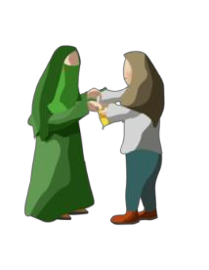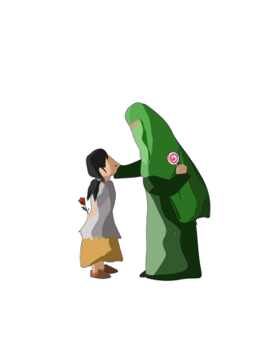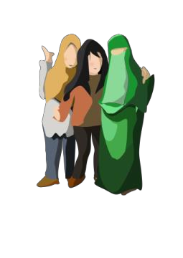

Gambar 4.1 Visual Saling Mengagumi (Sumber: Dokumentasi Pribadi)
Visual ini menggambarkan komunikasi baik dan saling mengagumi antara yang bercadar dengan yang tidak bercadar, orang yang bercadar menggunakan warna hijau untuk memberi kesan dan menciptakan suasana yang baik dan nyaman.

- Visual tokoh agama
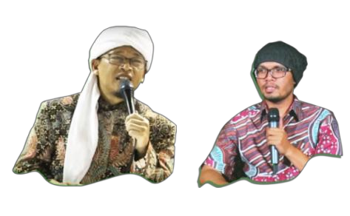

Gambar 4.2 Visual tokoh agama (Sumber: Dokumentasi Pribadi)

Visual tokoh Ustad Aa Gym dan Ustad Hanan ataki, tokoh agama berpengaruh dan sudah mempunyai nama. Ustad Hanan ataki gaya berceramahnya yang lebih ke anak muda, dan Aa Gym tokoh agama yang tutur katanya sangat lembut ketika berdakwah.

Visual Pendukung

Visual pendukung yang digunakan adalah elemen visual dan, logo kampanye sosial, lembaga yang mewadahi event, logo Komunitas cadar, sebagai penyelenggara cara dan logo pendukung acara. Berikut ini logo yang digunakan dalam media:

- Elemen Visual

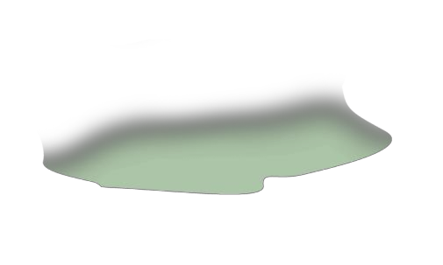

Gambar 4.3 Elemen visual (Sumber: Dokumentasi Pribadi)

Visual ini digunakan untuk memperkuat pesan dari media yang disampaikan, dan juga agar pesan dari ilustrasi dalam media lebih menarik lagi.

- Logo Kampanye sosial

Makna dari logo ini yakni menggambarkan sosok yang bercadar berdoa, untuk menggambarkan tujuan baik, dan dibuat dengan jendela yang diambil dari kubah masjid dan tiang dalam masjid, bertujuan menunjukan bahwa cadar adalah bagian dari Islam, dan untuk warna yang digunakan yakni warna hijau, warna yang bertujuan membuat kesan damai, dan juga menggunakan font yang memiliki kesan feminim, juga sisi lembut untuk menggambarkan kesan baik dari cadar.
Gambar 4.4 Logo Kampanye Sosial (Sumber: Dokumentasi Pribadi)

- Logo Penyelenggara

Logo penyelenggara yang dicantumkan disini adalah komunitas Niqob Squad, dan logo penyelenggara yang mewadahi yakni MUI, alasan memilih MUI karena MUI adalah lembaga yang mengayomi umat muslim, yang mana cadar berhubungan dengan Islam.

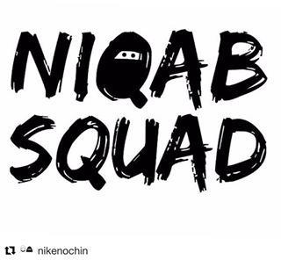

Gambar 4.5 Logo Penyelenggara (Sumber: Google)

- Logo Pendukung

Logo pendukung yang dicantumkan dalam media adalah logo Lampu Islam chanel Youtube yang berisikan konten mengenai Islam, yang mana media tvc kampanye sosial diupload dalam chanel tersebut, dan logo Salman ITB, logo dari Masjid Salman yang menjadi lokasi event dari kampanye sosial mengenai perempuan bercadar.

Gambar 4.6 Logo Pendukung (Sumber: Google)

Tipografi

Font yang digunakan dalam media menggunakan font kesan feminim, karena yang dibahas yakni berkaitan dengan Perempuan dan dari font yang digunakan bertujuan untuk membuat kesan tegas, namun masih memberikan kesan lembut dan feminim, font yang digunakan dalam media yakni sebagai berikut:

Font: BY Sajidah SemBd DEMO

A B C D E F G H I J K L M N O P Q R S T U W X Y Z

a b c d e f g h I j k l m n o p q r s t u x y z 1 2 3 4 5 6 7 8 9 1 0 < > _ - ( ) ; : ” , .

Warna

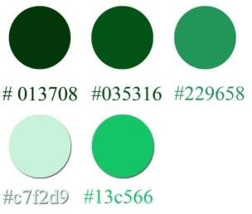
Warna diambil dari warna yang sering bertemu dengan target, dan juga diambil dari wawancara, dan warna yang digunakan untuk membangun kesan nyaman dan damai dan tujuan baik dari jawaban target yakni 3.3% mengatakan warna hijau alam.

Gambar 4.7 Warna (Sumber: Dokumentasi Pribadi)

Strategi Verbal
- Nama Program Kampanye

Mengagumimu adalah nama kampanye sosial mengenai cadar yang dibuat, nama kampanye ini berisikan harapan agar target dapat mengagumi cadar tentu dari sisi baiknya.
- Tagline Program Kampanye

Mengagumi tujuan baikmu adalah tagline dari kampanye sosial, maksud pesan dari tagline yakni menggambarkan sisi baik dari cadar, gambaran ini diambil

dari informasi cerita dari pengalaman responden dengan teman yang bercadarnya, bahwa mereka yang bercadar memiliki tujuan baik dalam bercadar dan berusaha menjadi lebih baik, sehingga teman temannya mengagumi maksud baik dari teman bercadarnya.

Kata-kata Untuk Media Kampanye

- Mengagumi kisah Perempuan bercadar (Headline Tvc: Youtube, Instagram).

- Mengagumi sisi baik bercadar (Headline Poster digital Media sosial: Instagram, Facebook).
- Mengagumi Caramu (Headline Poster Cetak).

- Mengagumi tujuan baik bercadar lebih dekat (Headline Flayer).

- Yuk dukung cadar (Headline Spanduk event).

Dengan tanda tangan (Subheadline Spanduk event).

- Mengagumimu (Headline Tenda event).

Mengagumi tujuan baikmu (Subheadline Tenda event).

- Mengagumimu (Headline Booth).

- Saling mengagumi tampa melihat perbedaan (Headline New Media)

- Mengagumi tujuan baik cadar (Headline Backdroup acara).

- Saling mengagumi satu sama lain (Headline X banner).

- Mengagumi satu sama lain (Headline bendera 1).

- Mengagumi cadar (Headline bendera 2).

Dari fakta dan tujuannya (Subheadline)

- Mengagumimu (Headline Stiker).

- Mengagumimu (Headline Pin).

Konsep Media

Media yang digunakan untuk kampanye sosial adalah media yang dipilih disesuaikan dari hasil penelitian. Media utama yang digunakan adalah poster digital karena target lebih sering melihat iklan Instagram melalui handphone dan kedua adalah Youtube, untuk menarik perhatian target media awal digunakan adalah media digital, media cetak dan media yang mendukung untuk acara lalu merchandise. Berikut ini media yang digunakan untuk kampanye social media utama dan pendukung acara:

Media utama

Media utama yang dipilih disesuaikan dengan data yang didapatkan agar pesan dapat tersampaikan dengan tepat pada target yang dituju.
- Tvc, (Media untuk minggu ke 1)

- Poster digital (Media untuk minggu ke 1)

- Poster Cetak (Media untuk minggu ke 1)

- Flayer (Media untuk minggu ke 2)

- Spanduk event (Media untuk minggu ke 4)

- Backdroup (Media untuk minggu ke 4)

- New Media (Media untuk minggu ke 4)

- Website

Media Pendukung

Media pendukung yang digunakan untuk kampanye sosial adalah sebagai berikut:
- Booth (Media untuk minggu ke 4)

- X banner (Media untuk minggu ke 4)

- Bendera (Media untuk minggu ke 4)

- Tenda (Media untuk minggu ke 4)

- Stiker (Media untuk minggu ke 4)

- Pin (Media untuk minggu ke 4)

Visualisasi

    - Media Cetak

- Poster Cetak

Media ini yang ditujukan untuk menarik perhatian dengan visual lalu headline, pesan yang disampaikan memberikan informasi yang mengandung edukasi, desain yang dibuat menggambarkan sisi baik perempuan bercadar untuk menarik minat target menerima pesan, kemudian logo kampanye sosial yang dicantumkan untuk memperjelas pesan dari media, media ini juga dicantumkan media sosial Instagram, Facebook, website untuk mempermudah target ketika mencari informasi mengenai kampanye ini. Tujuan pesan yang disampaikan media ini adalah agar target dapat menyadari sisi baik dari yang bercadar dan megagumi sisi baiknya juga mau berinteraksi, setelah itu berbagi pengalaman dari target lalu ke orang-orang setelah target mengkuti event yang dibuat. Desain yang dibuat tujuan utamanya untuk menarik perhatian dan minat target.

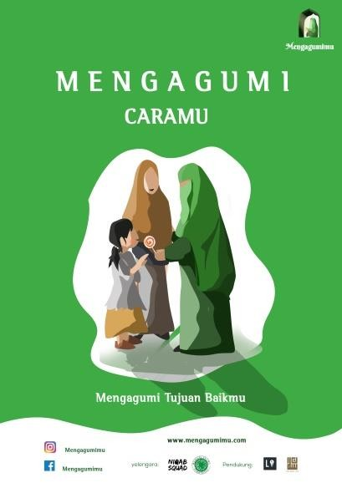

Gambar 4.8 Poster Cetak (Sumber: Dokumentasi Pribadi)

- Flayer

Pesan yang dibuat dalam media ini dibuat penyampaian pesan yang bertahap, berikut tujuan pesan dari desain yang dibuat, dalam media ini headline digunakan untuk menarik perhatian lalu visual yang menggambarkan komunikasi yang baik antara, yang perempuan bercadar dengan yang tidak bercadar. Setelah itu menyampaikan informasi sisi baik dari yang bercadar dan logo yang dicantumkan sebagai penjelas pesan, pesan yang disampaikan selanjutnya informasi mengenai event yang membahas tujuan baik cadar yang diisi oleh tokoh berpengaruh diwilayah yang dituju, kemudian dari pesan yang disampaikan verbal dan visual dibuat agar dapat perhatian target juga menarik minat untuk menerima pesan agar target mau membuka pikiran dan juga ikut serta dalam event yang diadakan. Untuk mempermudah target mencari informasi lainnya dari kampanye mengenai cadar ini

dicantumkan juga alamat media sosial Instagram, dan Facebook, dan juga website. Strategi yang dibuat dari media ini bertujuan setelah target dapat tertarik perhatiannya dan membuat target minat untuk menerima pesan dan juga ikut serta dalam event mengenai cadar, setelah ikut serta dalam event ataupun hanya datang mendekat melihat acara, target bisa mendapatkan pengalaman juga berbagi pengalamannya dengan orang di sekitarnya, kemudian dari desain media ini ditujukan ke arah menarik perhatian dan minat target.
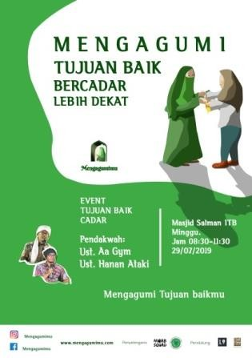
Gambar 4.9 Flayer
(Sumber: Dokumentasi Pribadi)

- Bendera

Dalam media ini ada 2 bender, bendera 1 bertujuan lebih memberikan informasi sisi baik dari cadar dengan digambarkan komunikasi yang baik dan membangun kesan yang ramah juga mengagumkan dari yang bercadar, sedangkan bendera ke 2 lebih memberikan informasi event yang mana dalam event tersebut

membahas mengenai tujuan baik cadar. Untuk desain yang dibuat di media ini disampaikan bertahap, pesan dari bendera 1 lebih ditujukan menarik perhatian setelah itu minat setelah target paham isi dari pesan hingga bisa menerima pesan, sedangkan bendera 2 sebagai informasi untuk menarik minat dari event yang memberikan informasi jelas mengenai tujuan baik cadar sebenarnya, dan logo juga tagline digunakan untuk memperjelas informasi yang disampaikan. Setelah melihat bendera 1 lalu bendera ke 2, target mudah mendapat informasi lainnya dari kampanye ini, dicantumkan media sosial Instagram dan Facebook dan website, kemudian dari visual dan verbal ditujukan agar adanya tindakan lebih memahami dan mencari tahu, juga ikut serta dalam event yang diadakan baik mengikuti event ataupun hanya sekedar datang melihat event. Kemudian setelah adanya tindakan yang diharapkan dari tujuan strategi media ini target mendapat pengalaman mengeikuti event dan dapat berbagi pengalaman dengan yang lainnya. Untuk ukuran dari bendera yang digunakan sendiri yakni 1X3 Meter. Berikut ini pengaplikasikan media bendera pada lokasi peletakan bendera kampanye sosial adalah sebagai berikut:

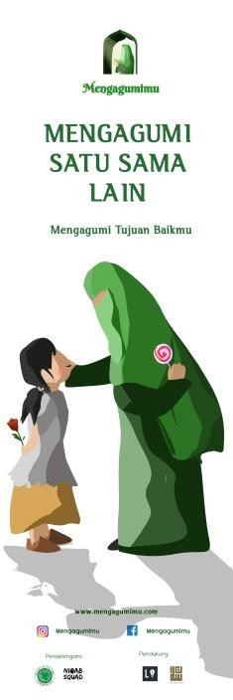

Gambar 4.10 Bendera 1 Dan 2 (Sumber: Dokumentasi Pribadi)

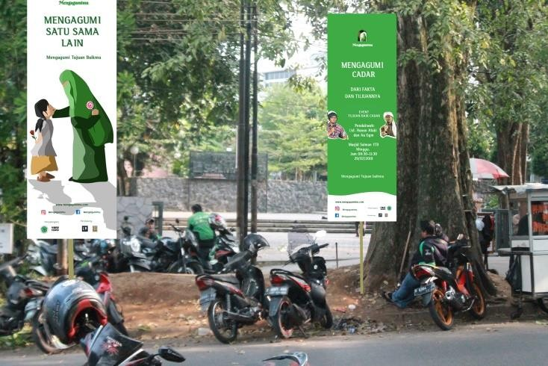

Gambar 4.11 Pengaplikasian Media Bendera di Jalan Ganesha Lokasi 1 (Sumber: Dokumentasi Pribadi)

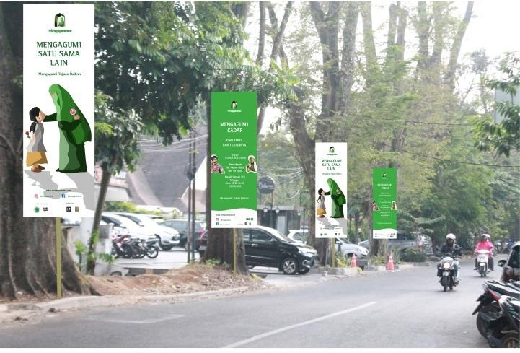

Gambar 4.12 Pengaplikasian Media Bendera di Jalan Ganesha Lokasi 2 (Sumber: Dokumentasi Pribadi)

- X banner

Media x banner didesain dengan penyampaian pesan bertahap, pesan yang disampaikan yakni membuat target fokus terhadap visual terlebih dahulu, menarik perhatian. Untuk menunjukan maksud baik yang disampaikan baik verbal maupun visual, lalu menarik minat target untuk menerima informasi dengan pesan visual yang menggambarkan kesan baik didukung dengan verbal dan warna agar target mau menerima pesan, sedangkan logo dan tagline untuk memperjelas pesan, sedangkan media sosial Instagram dan juga Facebook sebagai media untuk mempermudah target mencari informasi mengenai kampanye sosial ini. Untuk visual dan verbal yang disampaikan ditujukan agar adanya action dari target juga lebih berpikir mengenai perempuan bercadar, dan agar adanya tindakan maupun tindakan mengikuti event cadar, kemudian setelah mendapat pengalaman dari event yang dibuat, target berbagi pengalaman dengan orang di sekitarnya baik secara langsung ataupun tidak langsung. Untuk desain dari media ini ditujukan lebih ke

arah menarik perhatian dan menarik minat target baik mengikuti event ataupun menerima pesan yang disampaikan.
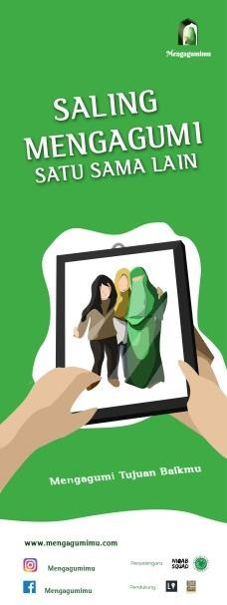
Gambar 4.13 X banner
(Sumber: Dokumentasi Pribadi)

- Backdroup

Media backdroup dibuat dengan menggunakan warna putih agar warna hijau yang ditonjolkan lebih kontras memudah keterbacaan visual juga verbal, dalam media ini visual yang bercadar dan yang melihat yang bercadar ditujukan untuk perhatian begitu juga dengan headline untuk menarik perhatian target yang dituju, selain itu untuk memperjelas informasi visual dan untuk mempermudah target mencari informasi dicantumkan media sosial, untuk media ini sendiri di

desain ditujukan sebagai media untuk pelengkap acara, dan untuk ukuran media

backdroup ini dibuat dengan ukuran 3X5 Meter.
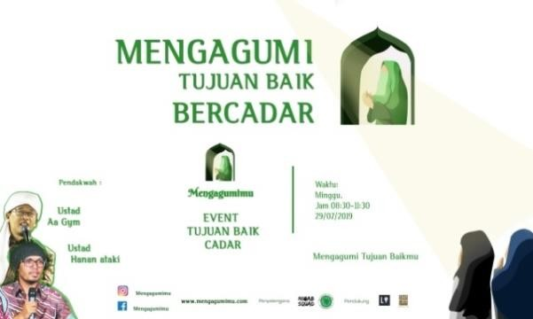
Gambar 4.14 Backdroup
(Sumber: Dokumentasi Pribadi)

- Spanduk

Media spanduk dibuat lebih banyak warna putih sebagai tempat tanda tangan mendukung cadar, dan pesan yang diutamakan disini pesan dari verbal headline, sedangkan logo dan tagline untuk memperjelas ajakan mendukung perempuan bercadar, kata yuk dari headline agar target mau ikut mendukung, untuk kegunaan warna putih polos agar pesan dari bisa terlihat jelas, kemudian dalam media ini dicantumkan juga media sosial Instagram, Facebook dan website sebagai media untuk mencari tahu informasi acara lebih dalam, setelah itu adanya tindakan mendukung dengan salah satu tindakanya dengan tanda tangan mendukung perempuan bercadar, kemudian berbagi pengalaman pada orang disekitarnya,

setelah mengikuti event cadar yang diadakan, untuk media spanduk yang digunakan dibuat dengan ukuran 1,5X3 Meter.
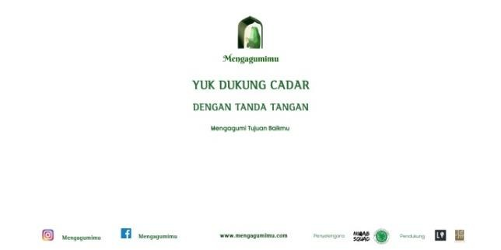
Gambar 4.15 Spanduk (Sumber: Dokumentasi Pribadi)

    - Media Event

- Tenda

Tenda digunakan untuk menarik perhatian dan memperjelas lokasi event juga untuk memberikan informasi. Untuk kegunaan headline dalam media ini ialah memberikan informasi dan menarik perhatian agar bisa menarik orang datang, dan logo yang dicantumkan baground warna putih sebagai penjelas kemudian media sosial Instagram dan Facebook, website yang dicantumkan diatas, untuk mempermudah mencari informasi lebih dalam dari event atau mengenai perempuan bercadar, lalu dari media ini ditujukan agar adanya tindakan bukan hanya yang datang dalam acara untuk melihat tapi yang masuk ke area salah satu event, yakni kedalam tenda untuk mendapatkan informasi mengenai yang bercadar, agar target dapat pengalaman dan pengetahuan. Ukuran media tenda ini adalah 5X5 Meter.

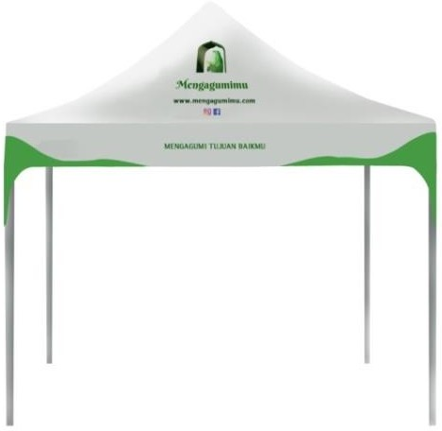

Gambar 4.16 Tenda (Sumber: Dokumentasi Pribadi)

- Booth

Media booth ditujukan untuk menarik perhatian target untuk datang dan sebagai tempat untuk memberikan informasi mengenai event dan mengenai cadar juga, untuk visual ditujukan dalam booth dibuat agar mudah dilihat dari jauh kemudian headline ditujukan untuk informasi, isi dari headline mengagumi yang bercadar agar orang-orang melihat yang bercadar dari sisi yang baiknya, selain itu dalam media ini dicantumkan media sosial Instagram, Facebook dan juga website sebagai informasi tambahan jika target ingin mencari informasi lebih banyak dari kampanye ini, kemudian setelah tertarik perhatian untuk mau menerima pesan dan mendorong target datang ke lokasi acara, berawal dari melihat hingga mendapat informasi mengenai cadar. Setelah mendekat ke acara atau ikut serta dalam kampanye edukasi cadar dalam event tersebut, setelah itu berbagi pengalaman baik itu berbagi pengalaman dan agar event bisa dibagikan ke yang lainnya dan target

secara tidak langsung melakukan action untuk mendukung cadar. Berikut ini media

booth dan photo booth yang dibuat untuk event.

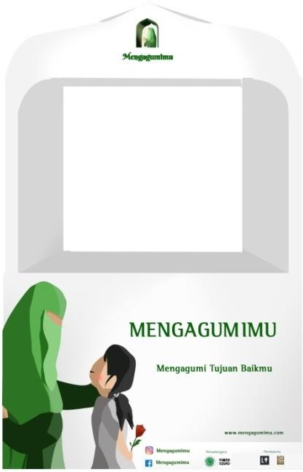

Gambar 4.17 Booth
(Sumber: Dokumentasi Pribadi)

Gambar 4.18 Photo Booth
(Sumber: Dokumentasi Pribadi)

3. New Media

New media digunakan untuk kegiatan dalam event, dan digunakan pada saat acara edukasi cadar media diletakan di aoutdoor dan didekat Booth. Tujuan media ini dibuat agar saat target duduk baik dari bagian yang berbeda, dari tulisan yang mengarahkan saling mengagumi untuk mengingatkan kita saudara dan kita sama walaupun duduk ditempat yang berwarna berbeda, kemudia untuk logo yang dicantumkan untuk memperjelas pesan dan headline mengagumi, mengagumi yang dimaksud adalah tujuan baiknya sikap baiknya yang digambarkan dengan visual, dan headline ini juga tagline lainnya ditujukan untuk menarik perhatian juga minat target, dan terdapat payung dalam media ini agar target bisa berteduh, untuk warna putih digunakan agar pesan terlihat kontras, dalam media ini juga diicantumkan media sosial dan juga website untuk mempermudah pencarian informasi, dari strategi media yang dibuat ini ditujukan agar target melakukan tindakan untuk duduk dimedia agar pesan lebih tersampaikan, dan dapat berbagi pengalaman dari event dan juga setelah mencoba media, untuk media ini sendiri dibuat hanya untuk sedikit orang, dan untuk ukuran media yang digunakan dibuat dengan ukuran 1,5X2, 5 Meter.

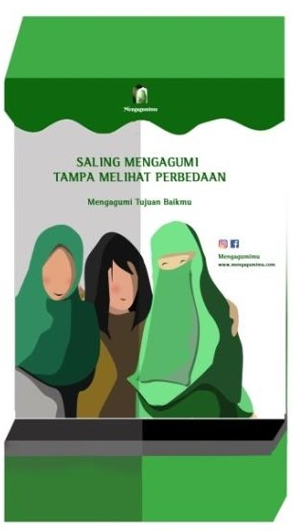

Gambar 4.19 New media

(Sumber: Dokumentasi Pribadi)

    - Media Marchandise

- Stiker

Stiker digunakan bertujuan agar menempelkan stiker yang mana secara tidak langsung membantu menyampaikan pesan dari kampanye sosial, kemudian dalam media stiker ini dicantumkan media sosial Instagram, Facebook dan website untuk mempermudah mencari informasi dari kampanye sosial ini. Dalam media ini baground putih ditujukan agar logo mudah dilihat, bentuk bulat dimaksudkan untuk fokus ke arah tengah yakni logo event dan media sosial, dan untuk media ini sendiri ditujukan lebih kearah agar target melakukan tindakan dan media stiker ini dibuat ukuran 5,8 Cm.

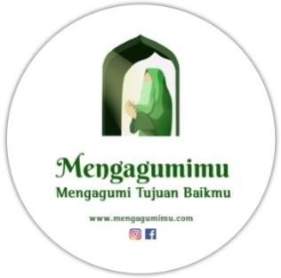

Gambar 4.20 Stiker (Sumber: Dokumentasi Pribadi)

- Pin

Pin ini dibuat untuk tujuan agar secara tidak langsung pin yang digunakan dan membantu menyampaikan pesan, dalam pin ini dicantumkan logo kampanye sosial bertujuan agar target mengagumi cadar dari tujuan baiknya, dan dalam pin juga ini dicantumkan media sosial, website agar mempermudah mencari informasi, untuk ukuran pin sendiri yang digunakan untuk kamapnye sosial ini adalah ukuran 5,8 Cm dan media pin ini sendiri lebih ditujukan untuk arah membuat tindakan dari target.
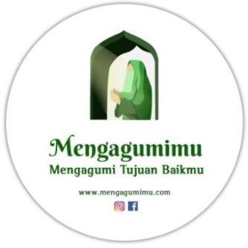

Gambar 4.21 Pin
(Sumber: Dokumentasi Pribadi)

Media Digital
- Poster Digital
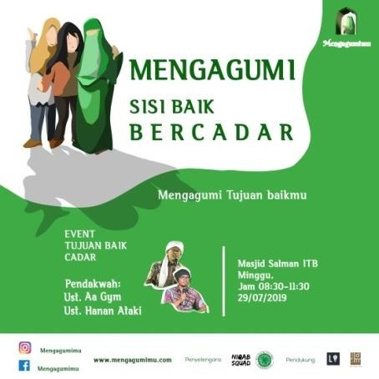
Gambar 4.22 Poster Digital (Sumber: Dokumentasi Pribadi)
Poster digital ini dibuat dengan menyampaikan pesan secara bertahap, dan untuk elemen visual putih dengan verbal visual untuk membuat fokus keterbacaan visual juga verbal yang ditujukan untuk pertama dibaca, verbal headline dan visual yang menggambarkan keceriaan ditujukan menarik perhatian target, sedangkan logo untuk memperjelas pesan kampanye sosial kemudian setelah itu untuk tahapan perhatian target lalu menerima pesan, dan pesan yang dalam media ini menginformasikan event cadar mengenai tujuan baik cadar, yang disampaikan oleh tokoh yang berpengaruh di wilayah yang dituju, dan dalam media ini juga dicantumkan media sosial dan juga website, untuk mempermudah target mencari informasi lebih jelas megenai kampanye sosial ini dan mengenai cadar, media poster digital ini juga dibuat dengan strategi yang ditujukan agar target melakukan tindakan ikut serta dalam event, kemudiam setelah mengikuti event diharapkan target berbagi pengalamannya pada yang lainnya, untuk media ini sendiri didesain

ditujukan lebih kearah menginformasi dan menarik perhatian dan menarik minat target.
Postingan lainnya untuk media sosial yakni, berupa postingan kumpulan orang-orang yang mendukung event cadar ini, ditujukan untuk dorongan target lainnya, dengan membuat target fokus ke arah visual terlebih dahulu lalu headline untuk memperjelas informasi dari visual yang disampaikan, bertujuan agar target ikut mengagumi sisi baik yang bercadar, kemudian selain itu dicantumkan juga media sosial dan juga website untuk mempermudah target mencari informasi.
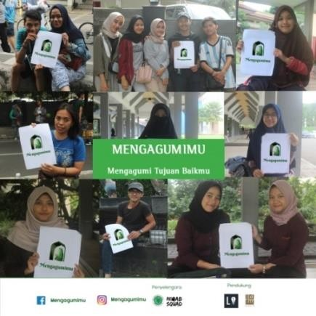

Gambar 4.23 Dukungan Untuk Cadar (Sumber: Dokumentasi Pribadi)

- Tvc
Tvc ini dibuat dengan media yang disebut crankie dengan cara diputar dan

gambar bergerak kearah tuas yang diputar, crankie adalah media yang digunakan dalam bercerita sambil diiringi musik, dalam media ini konsep pesan media yaitu menceritakan fakta yang ditemukan dari hasil penelitian, pesan tersebut yakni mengenai proses dalam bercadar perjalanan yang bercadar dalam menggunakan

cadar, gambaran yang memberikan informasi sisi baik cadar yang dibuat dengan penyampaian puisi selain itu diceritakan disini mengenai tujuan dan fakta cadar, dan adanya diskriminasi juga pemahaman yang salah mengenai cadar, berikut ini adalah storyboard dari tvc yang digunakan untuk kampanye sosial.
Tabel 4.1 Storyboard
(Sumber: Sumber Pribadi)

Scene | Squence | Board | Durasi | Naskah
1 | 1 | 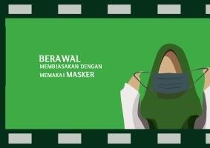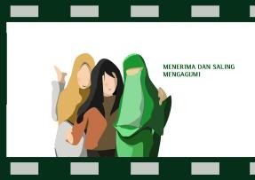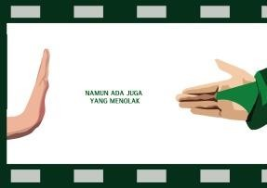 | 00:00:05 | Mengagumi cadarmu
 |  |  |  | karena tujuan
 |  |  |  | yang baik
 |  |  |  | dalam
 |  |  |  | bercadar.
 | 2 |  | 00:00:05 | Mereka belajar menggunakan
 |  |  |  | cadar
 | 3 |  | 00:00:07 | Banyak yang menerima
 |  |  |  | cadar dan
 |  |  |  | saling
 |  |  |  | mengagumi
 |  |  |  | satu sama lain
 | 4 |  | 00:00:05 | Namun ada
 |  |  |  | juga yang
 |  |  |  | menolak
 |  |  |  | karena salah
 |  |  |  | memahami
 |  |  |  | cadar

 | 5  6  7  8 | 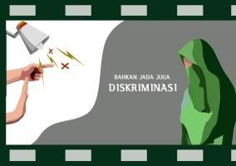  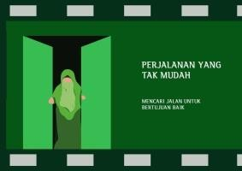  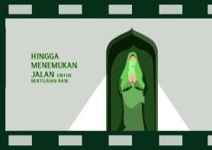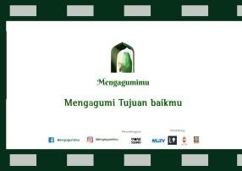 | 00:00:06  00:00:05  00:00:05  00:00:05 | Dan ada juga yang mendiskrimina si cadar, karena tindakan yang menyalahguna kan cadar  Perjuangan yang tidak mudah mencari jalan, dan tetap bertahan dalam maksud baik  Hingga menemukan jalan, untuk bertujuan baik  mengagumi tujuan baikmu bercadar.

Dari proses storyboard lalu dibuat tvc yang menggambarkan kisah yang bercadar, gambaran tujuan baik dari yang bercadar, berikut ini tvc dari kampanye sosial Mengagumimu.

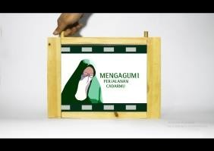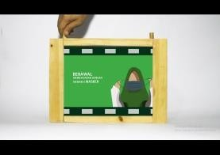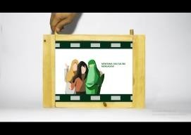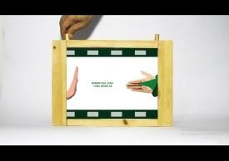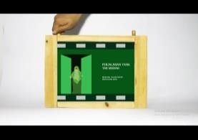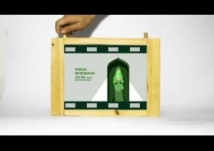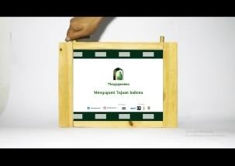
Gambar 4.24 Tvc
(Sumber: Dokumentasi Pribadi)

- Website
Media website digunakan untuk lebih kearah target agar mendapatkan informasi lebih banyak mengenai kampanye sosial yang dibuat, logo dan juga verbal dalam media ini digunakan untuk menarik perhatian, sedangkan visual mengagumi yang bercadar untuk memperjelas isi dari website bahwa berisikan mengenai perempuan bercadar, lalu terdapat visual baground kotak yang berisikan kisah-kisah dan fakta mengenai cadar ditujukan untuk menarik minat target untuk membacanya, kemudian terdapat juga foto perempuan bercadar dan dukungan

orang-orang terhadap perempuan bercadar, kampanye sosial ini dibuat juga untuk mendorong target agar mengagumi cadar dari sisi baiknya, dan dalam media ini dicantumkan kontak juga untuk target yang ingin bertanya atau mencari informasi lebih dalam dari kampanye sosial. dan media ini sendiri dibuat menarik perhatian juga minat target membuat target ingin mencari tahu mengenai perempuan bercadar, kemudian setelah itu untuk mendorong target melakukan tindakan baik menerima pesan atau membuka pikiran dan ikut serta event cadar, Setelah ikut serta dalam event yakni membagikan pengalaman dari target ke yang lainnya baik secara langsung maupun tidak langsung, berikut ini media website untuk kampanye sosial.
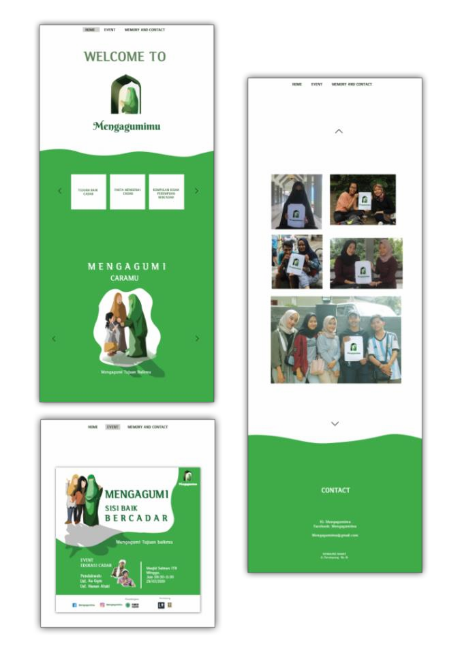

Gambar 4.25 Website

(Sumber: Dokumentasi Pribadi)

Perincian Biaya

Perincian biaya disesuaikan dengan kebutuhan media selama jangka waktu, dan biaya mengundang tokoh dan biaya konsumsi, berikut ini perincian biaya, biaya media dan peralatan yang dibutuhkan yakni sebagai sebagai berikut:

Tabel 4.2 Biaya Bahan Untuk Event
(Sumber: Sumber Pribadi)

N  o | Bahan keperluan acara | Jumlah | Waktu | Ukuran | Biaya
1 | Poster Cetak | 10 | - | A3 | Rp 50.000
2 | Biaya Paket Internet | - | 1 Bulan | - | Rp 250.000
3 | Flayer | 750 | - | A5 | Rp 1.250.00
4 | Booth | 1 | - | 3X2,5 M | Rp 1.500.000
5 | X banner | 1 | - | 60X120 CM | Rp 200.000
6 | Stiker | 1000 | - | 5,8 CM | Rp 250.000.
7 | Pin | 1000 | - | 5,8 CM | Rp2.000.000
8 | Spidol | 4 | - | - | Rp 4.8000.
9 | Spanduk | 1 | - | 1,5X3 M | Rp 600.000
10 | Backdroup | 1 | - | 3X5 M | Rp 700.000
11 | Tenda | 1 | - | 5X5 M | Rp 600.000
12 | Panggung | 1 | - | 5X5 M | Rp 500.000
13 | Website | - | - | - | Rp 10.000.000
14 | Bendera | 6 | - | 1X3 M | Rp 1000.000
15 | New Media | 1 | - | 5X2,5 M | Rp 700.000
Total Biaya |  |  | Rp 18.648.000

Sumber Biaya

Sumber biaya berasal dari penyelenggara dan pendukung event dari kampanye sosial mengenai cadar.

